安庆师范学院继续教育学院

关于2014年成人高等教育本科毕业生
申请学士学位外国语水平统考工作的通知

各学院、函授站：
根据安徽省学位课程统考办公室《统考【2014】1号》文件精神，现就我校2014年申请成人学士学位外国语考试有关事项通知如下：
一、报考资格
函授、业余学习形式的2012级本科应届毕业生；2013级成绩优秀的在籍本科生均可报考。
二、考试时间
2014年5月24日(星期六)上午9:00～11:00。
三、考试语种
2014年我省成人学位外语统考语种为：英语、日语、法语、俄语和德语。
四、报名程序及相关要求
2014年安徽省成人学位外语统考报名采取网络报名与现场确认相结合的方式。
（一）、网络报名：
考生于2014年2月25日—3月16日期间登录“安徽省学位考试网”（http://ahtkb.hfut.edu.cn/ahtkb/），点击“网上报名”-“现在开始报名”，进入“成人学士学位外语考试报名系统” (http://www.chinadegrees.cn/xsxw/index.html)（以下简称“报名系统”）注册个人信息、上传本人电子照片（上传电子照片标准见附件1）、填写提交报考信息和网上缴纳报名考试费，并妥善保存系统自动生成的报名编号。请考生注意阅读《考生基本操作流程图》（附件2）。
各院校须在照片上传48小时内，在管理系统上对考生上传的电子照片按附件1的规定进行审核。照片审核通过后，考生在报名系统中下载打印《报名登记表》（《报名登记表（样表）》见附件3）。照片审核未通过的考生，不能参加现场确认，报名系统将自动向其发送手机短信，通知重新上传电子照片。
（二）、现场确认：
1.现场确认工作由各考点负责。（安庆师范学院籍学生考点和网报现场确认点为合肥工业大学）
2.现场确认时间为2014年3月20日—3月31日。
3.考生需及时查看报名系统上“联考报名考试”的“查看各级公告信息”中发布的《现场确认公告》。
4.网上缴费成功且电子照片审核通过的考生，应在规定的时间内携带第二代居民身份证原件、《报名登记表》（样表），并按《现场确认公告》的要求到指定的地点进行报名信息的现场确认。
5.各现场确认点须使用经公安部第一研究所核准的第二代居民身份证阅读器，对考生所持第二代居民身份证进行鉴别，在管理系统上联机阅读与核验第二代居民身份证芯片内的个人信息，在线采集考生身份证内的电子照片。各现场确认点须仔细核对身份证是否与考生本人相符，《考生登记表》上的照片是否与考生本人相符，严防替考发生。
6.考生应在规定的时间内完成网上报名和现场确认，逾期不予办理。报名信息经考生本人签字后，一律不得更改。只完成网上报名但未在规定时间内办理现场确认手续的，本次报名无效，所缴报名考试费不予退还。
（三）报名和考试的证件要求：
参加2014年安徽省成人学士学位外语水平考试报名和考试的所有考生（含现役军人和人民武装警察）规定使用的有效证件为第二代居民身份证。考生须准备好自己的证件（包括检查是否漏磁），以免影响报名和考试。
（四）准考证下载打印
2014年5月12日起，报名系统开通准考证下载功能。准考证由考生自行下载打印，考试时考生须携带准考证和第二代居民身份证应考。
五、考试收费
根据省物价局、财政厅《关于全国高等学校（安徽考区）计算机水平等四项考试报名费收费标准等有关事项的通知》（皖价费[2004]149号）文件的有关规定，安徽省成人学位外语统考按50元/人收取报名考试费。
六、考试大纲
2014年起，安徽省成人学位外语统考启用新版大纲，由教育部学位与研究生教育发展中心组编，高等教育出版社出版的《成人高等教育本科生学士学位英语水平考试大纲（非英语专业）》、《成人高等教育本科生学士学位日语水平考试大纲（非日语专业）》、《成人高等教育本科生学士学位俄语水平考试大纲（非俄语专业）》、《成人高等教育本科生学士学位法语水平考试大纲（非法语专业）》、《成人高等教育本科生学士学位德语水平考试大纲（非德语专业）》，均为2013年5月第1版。
七、考试成绩公布
考试成绩拟在2014年7月底或8月上旬公布并校，考生可通过网络免费查询。
请及时将报名方法通知到有关考生。

继续教育学院
2014年2月25日

附件：1： 上传电子照片标准
2: 考生基本操作流程图
3：《报名登记表》（样表）

附件1
2014年安徽省成人高等教育本科毕业生申请学士学位外国语水平考试
上传电子照片标准
1．电子照片图像样式：
2．图像规格：567像素（高）× 390像素（宽），或图像尺寸为48毫米（高）× 33毫米（宽），图像文件大小为20kB~200kB，JPG格式。
3．要求：近期（三个月内）正面免冠彩色半身电子照片。照片要求人像清晰，轮廓分明，层次丰富，神态自然。
4．照片可请照相馆、数码店等协助拍摄并调整至相应文件大小，不得进行任何修饰。
5．该电子照片将在《报名登记表》、准考证上使用。

附件2
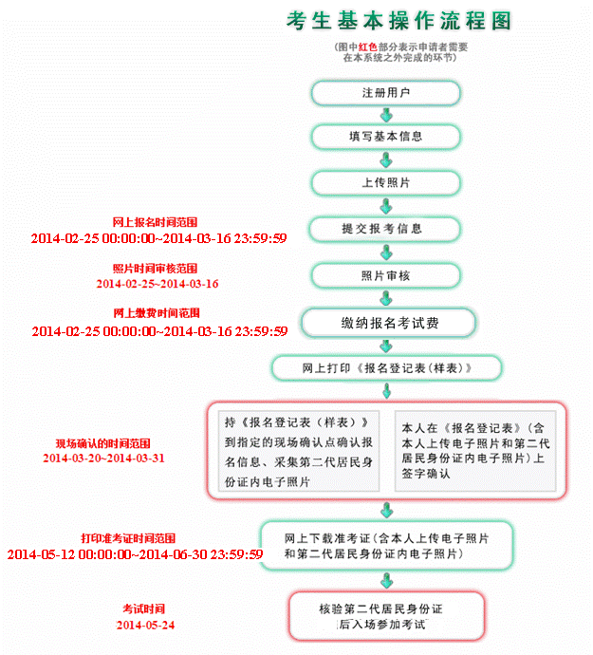


附件3
2014年安徽省成人高等教育本科毕业生申请学士学位外国语水平考试
报名登记表（样表）
报名编号：
姓名 |  |  |  | 性别 |  |  |  | 出生日期 |  |  |  |  | 第二代  居民身  份证电  子照片 |  | 考生上传  电子照片
民族 |  |  | 政治面貌 |  |  |  |  | 应试语种 |  | （学生选择)
通讯地址
（邮政编码）
证件名称 |  |  |  |  |  |  |  | 证件号码
移动电话 |  |  |  |  |  |  |  | 其他电话 |  |  |  |  | E-mail
在籍（毕业、主考）院校 |  |  |  |  |  |  |  | 专业 |  |  |  |  |  | 入学  时间
毕业证书号码 |  |  |  |  |  |  |  | 现场确认点
毕业时间 |  |  |  |  |  | 考生类别 |  | 成人在籍本科生□ 成人应届本科毕业生□  自学考试在籍本科生□ 自学考试本科毕业生□
学习形式 |  |  | 网络□ 函授□ 自考□ 脱产□ 业余□ 其它□
（签字前，请认真核对上述内容）
诚信报名考试承诺书
一、我愿意在考试中自觉遵守相关规定，如有违反，自愿接受相应处理。
二、我保证所提供的以上信息真实、准确，并愿意承担由于以上信息虚假或错漏带来的一切法律责任和后果。
三、如因不符合报考资格而导致不能参加考试的，所造成的一切后果由我个人负责。
考生签名：
2014年 月 日
请现场确认点工作人员核对考生本人、照片及身份证中信息后打勾并签字：
□身份证件信息、考生照片与本人一致，进行现场确认。
□身份证件信息、考生照片与本人不一致，不得现场确认。
现场工作人员签名：
2014年 月 日 时 分
备注

